**C语言项目报告**

**项目名称：_____黑白棋______**

**项目成员：_____张自强 孟子文_____**

**填写日期：_____2020年9月4日______**

1. **摘要（Abstract）**

项目概述，突出创新点

设计一个经典的黑白棋游戏。

游戏包含单人模式、双人模式、观战模式、游戏帮助和退出游戏等几个选项。并且有一个良好的用户界面。单人模式：玩家与电脑对战，并且可以选择三种模式：简单、中等、困难。双人模式包括同机对战，联机对战。观战模式：游戏的开始，玩家可以自己操作摆谱，当按下Enter键后，两个难度等级的人机将进行对战。

创新点：可以进行三种不同难度的人机对战；可以进行联机对战；下棋时给出实时的下棋提示；基于EasyX设计出一个良好的用户界面；

1. **问题描述（Problem Statement）**

项目背景和拟解决的问题

我们的设计灵感来源于经典的黑白棋游戏，由于它的变换非常复杂，但是对局过程极具乐趣，因此我们决定选择设计一款能够进行不同难度的人机对战、能够联机对战、并且能够给出下棋提示的黑白棋游戏。

拟解决的问题：

建模问题：如何对棋盘进行建模；

界面问题：需要用到哪些工具设计用户界面；

算法问题：怎样实现三种难度的人机对战；

联机问题：如何建立联机，发送解析数据；

交互问题：给用户操作与游戏反馈建立关系；

提示问题：能否给新手玩家实时的下棋提示。

1. **组内分工（Group Division）**

包含小组成员信息、具体分工及所占工作量百分比

成员：唐数 张自强、唐数 孟子文

具体分工：

张自强：用户界面、双人模式（联机模式）、棋盘建模、答辩ppt设计

孟子文：人机对战（三重难度）、观战模式、部署代码、代码调试优化

总代码量：1400行

1. **分析（Analysis）**

项目的总体框架设计逻辑

1. **设计（Design）**

各功能模块的介绍及流程图

本程序共有六个模块：绘图模块、控制模块、菜单模块、算法模块、行棋模块、联机模块。

以绘图模块为例给出流程图。

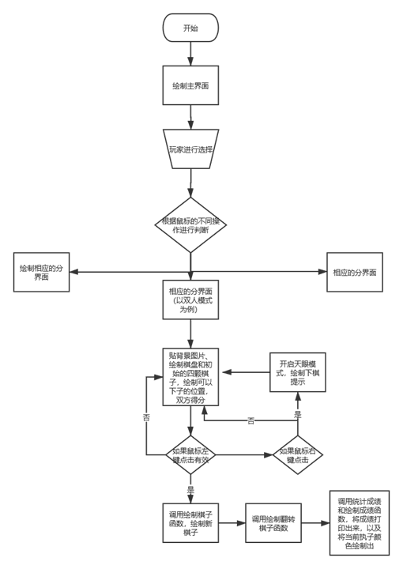

1. 绘图模块：提供基础绘图函数；包括绘制棋子函数printcircle；绘制棋盘函数init；绘制下棋提示函数Statistics；绘制成绩以及当前执子与己方执子的函数Printcount

2. 控制模块：根据调用者给定的键值/动作（主要是Esc和鼠标左右 键点击）解析成对应的动作（如右键是开启天眼模式，具体来说就是下子之前可以之前每个可下棋的位置可以转化对方多少个棋子）

3. 菜单模块：调用绘图函数绘制游戏功能选择菜单；对菜单选择（鼠标点击或移动）作出相应并返回对应动作。（如鼠标移动到选项按钮上时，按钮会变成红色）

4. 联机模块：

5. 行棋模块：管理棋盘、棋子等数据；判断某处是否可以落子；翻转对方棋子；判断棋权；判断胜负并弹窗提示；计算实时成绩；调用绘图函数绘制界面；调用按键解析函数响应键鼠操作

6. 算法模块：包括简单人机、中等人机和困难人机。其中简单人机是仅转换对方棋子数目最多作为最优解，中等人机是考虑棋子在不同位置的权重，困难人机是可以向后计算六步操作、假定对手也会做出最优决策、前期依据棋子位置判断局势、后期精确计算残局。

1. 实施（Implementation）

核心模块函数的具体实现代码

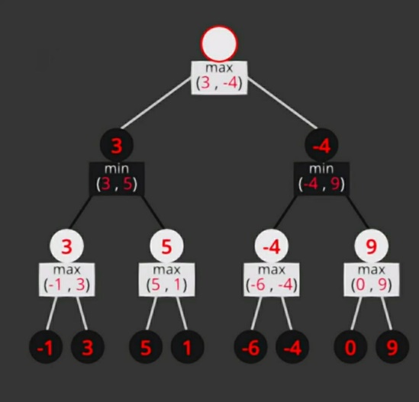

极大极小搜索（Minimax Algorithm）

即假设对手和AI都会在一定步数内做出对于对方最不利的选择

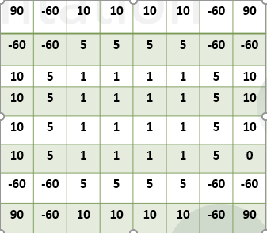

在的棋盘中，每一个位置根据被对手转换的难易程度以及翻转对手棋子的能力，在对局中的有着不同的价值

其中四个角落的价值最高，其次是棋盘边缘

容易“送出”四个角落的位置最差

…

据此可制作如右所示的权值表

人机会根据右表对占领每一个位置的收益进行判断

游戏主过程：

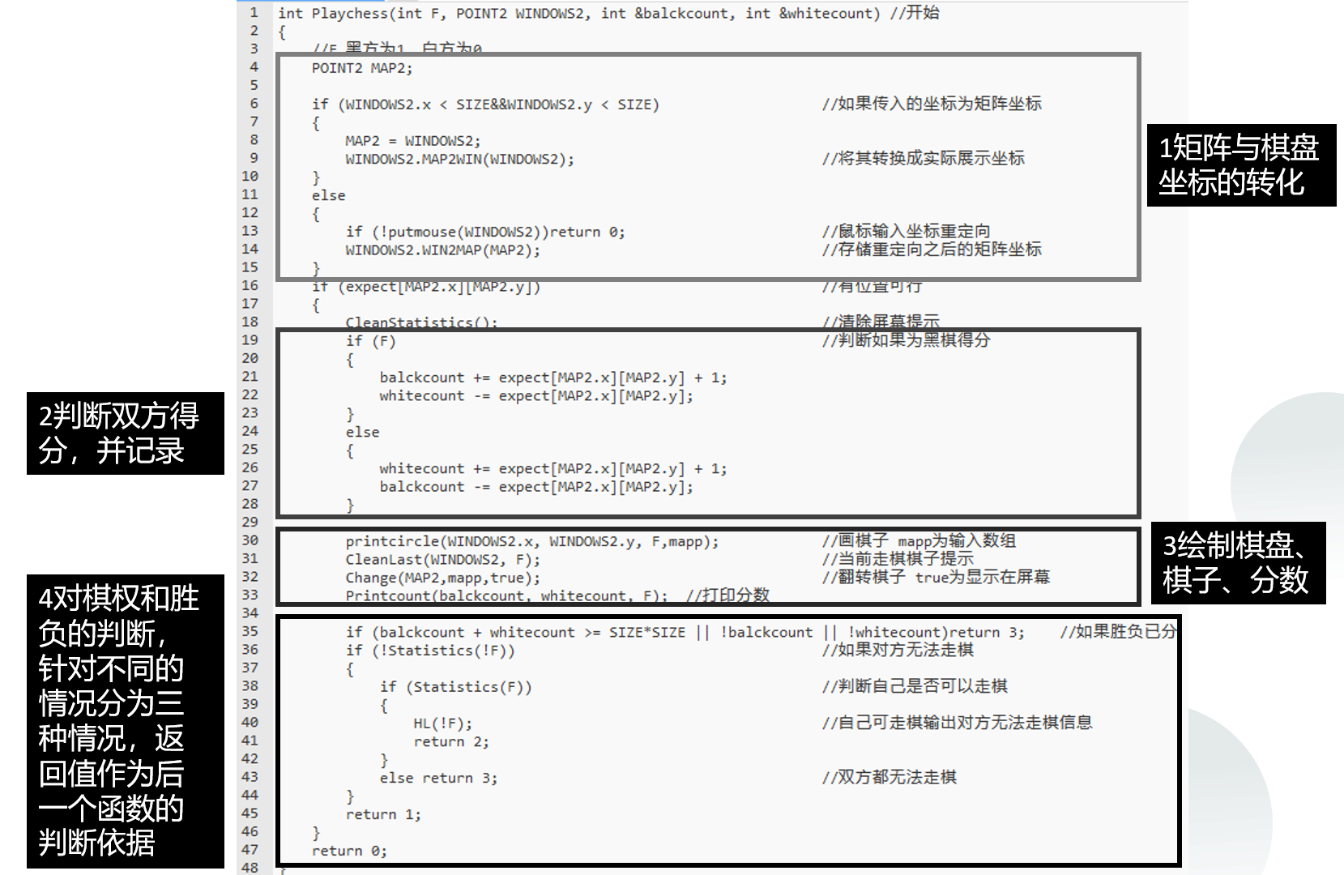

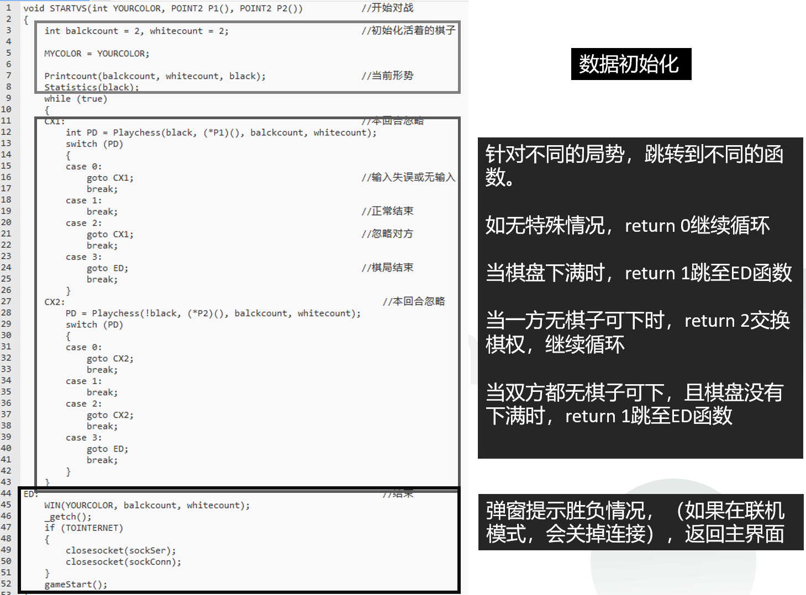

1. 测试（Test）

功能测试和界面展示

